28.2 解直角三角形（三）
一、双基整合:
1．轮船航行到C处时，观测到小岛B的方向是北偏西35°，那么同时从B观测到轮船的方向是_________．
2．如图1所示，在离地面高度为5m的C处引拉线固定电线杆，拉线和地面成α角，则拉线AC的长为_____m（用α的三角函数表示）．
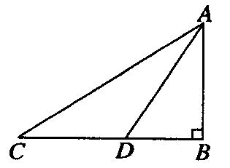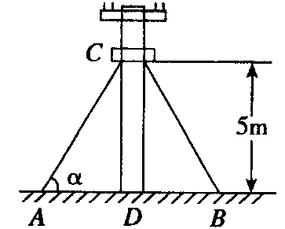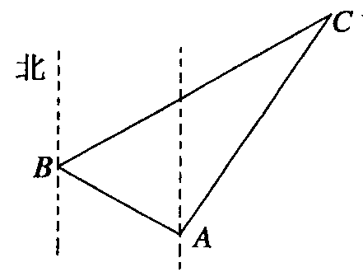
(1) (2) (3)
3．如图2所示，点B在点A北偏西60°方向，且AB=5km，点C在点B北偏东30°方向，且BC=12km，则A到C的距离为________．
4．如图3，为了测量河对岸旗杆AB的高度，在点C处测得旗杆顶端A的仰角为30°，沿CB方向前进20m到达D处，在点D处测得旗杆顶端A的仰角为45°，则旗杆AB的高度为_______（精确到0.1m，参考数据：=1.414，=1.732）
5．如图4所示，在坡度为1：2的山坡上种树，要求株距（相邻两树间的水平距离）是6米，则斜坡上相邻两树间的坡面距离是（ ）
A．6米 B．3米 C．3米 D．12米
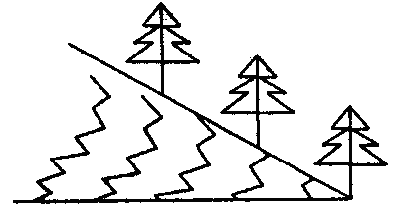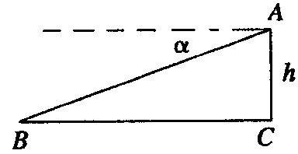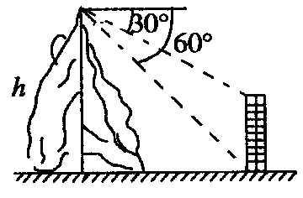
(4) (5) (6)
6．如图5所示，一架飞机在空中A点处测得飞行高度为h米，从飞机上看到地面指挥站B的俯角为α，则飞机与地面指挥站间的水平距离为（ ）
A．h·sinα米 B．h·cosα米 C．h·tanα米 D．米
7．如图6，在高为h的山顶上，测得一建筑物顶端与底部的俯角分别为30°和60°，用h 表示这个建筑物的高度为（ ）
A．h B．h C．h D．h
8．如图7，上午9时，一条船从A处出发以20里/时的速度向正北航行，11时到达B处，从A、B望灯塔C，测得∠NAC=36°，∠NBC=72°，那么从B处到灯塔C的距离是（ ）
A．20里 B．36里 C．72里 D．40里
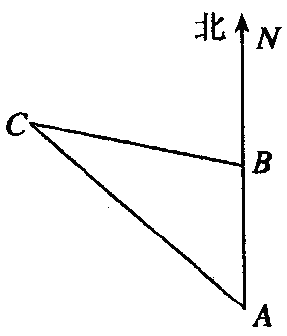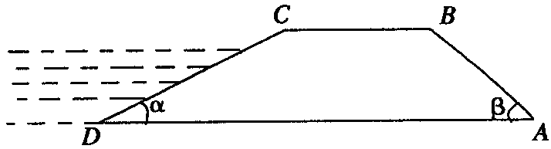
(7) (8)
9．如图8所示，拦水坝的横断面为梯形ABCD，已知上底长CB=5米，迎水面坡度为1：，背水面坡度为1：1，坝高为4米，求：
（1）坡底宽AD的长；（2）迎水坡CD的长；（3）坡角α、β．

二、探究创新
10．如图，在一个坡角为15°的斜坡上有一棵树，高为AB，当太阳光与水平线成50°角时，测得该树在斜坡上的树影BC的长为7m，求树高．（精确到0.1m）
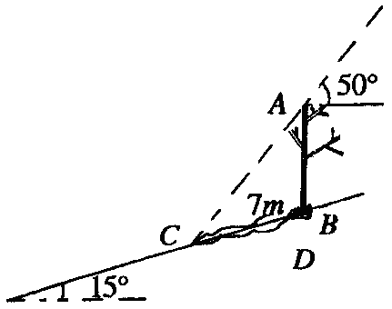

三、智能升级
11．如图，某市郊外景区内一条笔直的公路a经过三个景点A、B、C，景区管委会又开发了风景优美的景点D，经测量，景点D位于景点A的北偏东30′方向8km处，位于景点B的正北方向，还位于景点C的北偏西75°方向上，已知AB=5km．
（1）景区管委会准备由景点D向公路a修建一条距离最短的公路，不考试其他因素，求出这条公路的长．（结果精确到0.1km）．
（2）求景点C与景点D之间的距离．（结果精确到1km）
（参考数据：=1.73，=2.24，sin53°=0.80，sin37°=0.60，tan53°=1.33，tan37°=0.75，sin38°=0.62，sin52°=0.79，tan38°=0.78，tan52°=1.28，sin75°=0.97，cos75°=0.26，tan75°=3.73）．
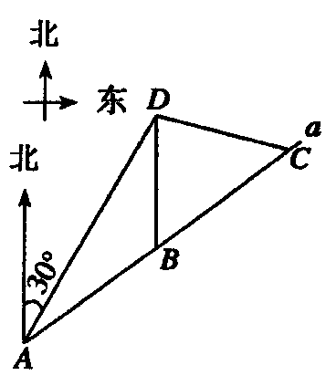

12．如图，海平面上灯塔O方圆100千米范围内有暗礁，一艘轮船自西向东方向航行，在点A处测量得灯塔O在北偏东60°方向，继续航行100米后，在点B处测量得灯塔O在北偏东37°方向．请你作出判断，为了避免触礁，这艘轮船是否要改变航向？（参考数据：sin37°≈0.6018，cos37°≈0.7986，tan37°≈0.7536，cot37°≈1.327，≈1.732）
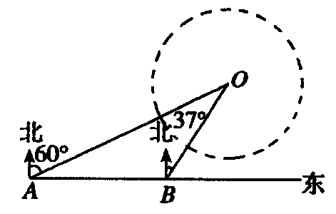

答案:
1．南偏东55° 2． 3．13km 4．27．3m 5．B 6．D 7．A 8．D
9．（1）（9+4）m；（2）8m；（3）α=30°，β=45°
10．解：如图，过点C作水平线与AB的延长线交于点D，
则AD⊥CD，∴∠BCD=15°，∠ACD=50°，
在Rt△CDB中，CD=7×cos15°，BD=7×sin15°，
在Rt△CDA中，AD=CD×tan50°=7×cos15°×tan50°，
∴AB=AD-BD=（7×cos15°×tan50°-7×sin15°）
=7（cos15°×tan50°-sin15°）≈6.2（m）
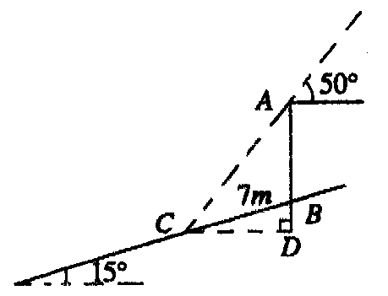
11．（1）约3.1km；（2）约4km
12．解：如图过点O作OC垂直于AB的延长线于点C，
在Rt△COB中，∠BOC=37°，BC=OC．tan37°，
在Rt△AOC中，∠AOC=60°，AC=OCtan60°=OC，
又∵AC=AB+BC，AB=100千米，即OC=100+OC·tan37°，
∴OC=≈102.2（千米），
故OC>100千米，这艘轮船可以不改变航向，不会触礁．
